# MiniGame策划书

游戏简介

小组决定制作一款PC平台的3D 2V2联机对战游戏。游戏场景为左右两个半场，各种方块组成地图的地形。双方角色分别位于自己半场。通过拾取、投掷地图上的方块，伤害对方的基地。同时你也必须通过身体阻挡或是搭建方块防御工事来抵挡对方的攻击。优先将对方基地血量耗尽的一方获得胜利。

1. 游戏版块

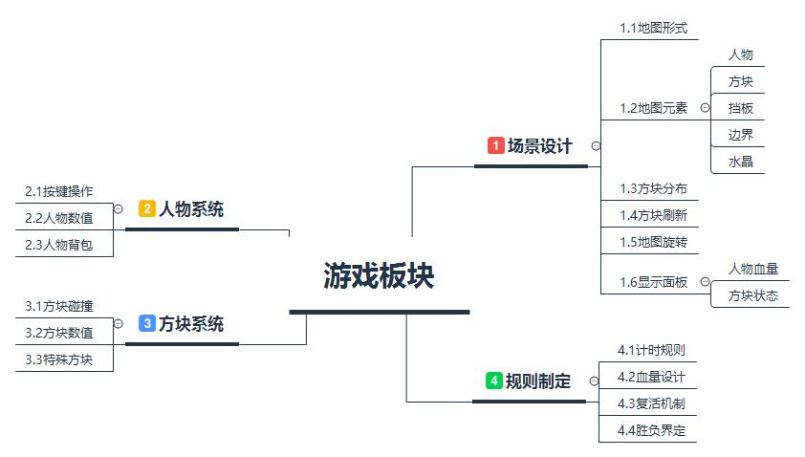

1. 场景设计

1.1地图形式

地图为三维长方体空间，其中有人物、方块、挡板、边界、水晶等地图元素。

1.2地图元素

1.2.1人物

双方人物均只允许在自己半场活动（半场见2.2.3挡板）。玩家可以操作人物移动（见3.1按键操作）。但人物无法超出边界，且在脚下没有支撑物时自然下落。

1.2.2方块

地图上按照一定规则产生初始方块（见1.4方块分布），并且会持续刷新方块（见1.4方块刷新）。方块可以被拾取/投掷/堆叠等方式改变位置。方块拥有碰撞体积，人物可以借助方块到达高处，也会被其阻挡。

1.2.3挡板

地图中央有一特殊平面，称作挡板。挡板为透明设计。挡板将比赛场地分为两个半场，双方角色只可以在自己半场活动，而无法进入对方半场。而被投掷的方块可以越过挡板进入对方半场，达到碰撞对方方块/玩家/基地的目的。

1.2.4边界

场景的最外围区域为场景的边界。初始状态下，边界内侧刷新有至少一层方块。

玩家无法越过地图边界，而且在接触到地图边界时会定期扣除血量（血量设计见4.2）

1.2.5 水晶

地图两个半场分别有双方的水晶。水晶表现为悬浮在空中旋转的菱形。水晶受到方块攻击会扣除血量（血量设计见4.2），这可能会导致玩家输掉游戏。所以玩家应当使用人物与方块保护对方攻击命中水晶。

### 1.3方块分布

大多数方块分布在场景边界内侧。作为初始刷新后玩家脚下的地板有两层方块，其余边界（包括天花板）刷新有一层方块。

### 1.4方块刷新

游戏过程中，在每一次地图旋转（地图旋转见1.5）后，除去地板外所有边界层面上的方块进行补充刷新。 此外不会进行随机的方块刷新。

1.5地图旋转

游戏过程中，每隔一定时间，地图会以双方水晶连线为轴旋转90°。即将原场景一侧墙壁旋转。

1.6显示面板

游戏中，双方角色上方分别有一个显示面板。面板用来显示双方人物与基地的血量，己方面板中可以看见当前人物背包（人物背包见2.3）中的方块数量与种类。

## 2.人物系统

### 2.1按键操作

|  |  |  |  |
| --- | --- | --- | --- |
| 操作类型 | 键位设置 | 按键效果 | 备注 |
| 旋转视角 | 鼠标 | 旋转角色方向 |  |
| 移动 | W S A D | 角色向指定方向平移 |  |
| 跳跃 | Space | 角色向上跳跃 |  |
| 放置 | F | 向鼠标方向放置方块 | 如角色处于空中则在脚下放置方块 |
| 攻击 | Mouse Left | 向鼠标方向发出攻击 |  |
| 拾取 | Mouse Right | 拾取鼠标方向的方块 |  |

玩家的跳跃高度应当可以通过Space按键的触击长短控制，在控制应当可以通过左右控制方向。

放置方块时，按下放置按键，显示预设的放置位置，移动鼠标，预设位置随之改变。松开放置键，方块即被安放至指定位置。

### 2.2人物数值

移动速度

角色移动速度当根据游戏节奏与地图大小进行调整。

跳跃高度

人物的跳跃高度应当略高于一个方块高度，滞空时间应当在1秒左右。

### 2.3人物背包

人物可以拾取场景中的方块存放在背包中,方块存放数量应当有数量限制（预设为5）。

## 3.方块系统

### 3.1方块碰撞

运动中的方块与其他方块（静止或运动中）或角色接触会发生碰撞。

发生碰撞的方块会损坏，发生碰撞的玩家会扣除1点HP（见4.2血量设计）。

### 3.2方块属性

方块大小应当与人物大小相近。一方面可以起到遮挡人物的效果，另一方面不会引起场景与角色的不协调。

方块可以被角色拾取/堆叠/投掷。

方块被拾取后，从原位置离开，作为角色的附属移动，直到安放到一个新位置。

方块被堆叠后，安放到新位置。方块可以被安放在空中，当方块下方的方块被移动时，它也不会掉落。

玩家可以消耗背包中的方块发动攻击，攻击以射线形式产生。

方块在静止时不会受到重力作用，即使下方方块被移动，上方的方块也不会运动。

### 3.3特殊方块

方块拥有不同特性，不同特性的方块可能有不同用途。可能的设想有:不同颜色的方块攻击方式不同，同色方块堆叠后，可以抵挡更多次攻击等等。

## 4.规则制定

### 4.1计时规则

一局游戏应当有时间限制。用完所有时间，游戏结束。此外还可以在时间即将耗尽时增加狂暴机制，如方块刷新增加，方块威力增加等，减少比赛僵持的出现。

### 4.2血量设计

角色拥有3点血量，生命线拥有10点血量。

角色血量耗尽死亡，等待复活（见4.3）。

一方生命线血量耗尽，比赛结束。

角色血量无法通过复活以外的方式回复。

水晶血量无法回复。

### 4.3复活机制

人物血量耗尽立即死亡。死亡角色可以在5秒后，在己方水晶处复活。复活后，角色回复所有血量。

复活机制作为对于人物死亡的惩罚，让对方可以利用这一段空档期，展开攻击。

### 4.4胜负界定

游戏中如一方的水晶血量变为0，判为失败。

若时间耗尽，水晶血量少的一方为负。否则为平局。